Київський національний університет імені Тараса Шевченка  
Факультет інформаційних технологій  
Кафедра кібербезпеки і захисту інформації

Звіт лабораторної роботи № 9  
з дисципліни “Технологія програмування захищених систем ”

Студента ІI курсу

Шутенко Дмитра Валентиновича

Київ 2019

using System;

using System.Collections.Generic;

using System.Linq;

using System.Text;

using System.IO;

namespace lab_9_try_catch

{

class Program

{

public static int Sum(int[] array, int number_1_index, int number_2_index)

{

return array[number_1_index] + array[number_2_index];

}

static void Main()

{

Console.OutputEncoding = Encoding.UTF8;

int Number_1_index = 0, Number_2_index = 0;

using (StreamWriter writer = new StreamWriter(@"C:\Dima\Programing\c#\2019\lab - 9\lab-9.txt"))

{

while (true)

{

try

{

Console.Clear();

int[] Array = { 10, 20, 30, 40, 50, 60, 70, 80, 90, 100 };

Console.WriteLine("Дан массив");

writer.WriteLine("Дан массив");

foreach (int n in Array)

{

Console.Write(n + ", ");

writer.Write(n + ", ");

}

Console.WriteLine("\n\nВведите порядковые номера элементов массива, которые необходимо суммировать");

writer.WriteLine("Введите порядковые номера элементов массива, которые необходимо суммировать");

if (Number_1_index > 0 && Number_1_index <= 10)

{

Console.WriteLine("Первый порядковый номер: " + Number_1_index);

writer.WriteLine("Первый порядковый номер: " + Number_1_index);

}

else

{

Console.Write("Первый порядковый номер: ");

writer.Write("Первый порядковый номер: ");

Number_1_index = Convert.ToInt32(Console.ReadLine());

writer.Write(Number_1_index + " ");

}

if (Number_2_index > 0 && Number_2_index <= 10)

{

Console.WriteLine("Второй порядковый номер: " + Number_2_index);

writer.WriteLine("Второй порядковый номер: " + Number_2_index);

}

else

{

Console.Write("Второй порядковый номер: ");

writer.Write("Второй порядковый номер: ");

Number_2_index = Convert.ToInt32(Console.ReadLine());

writer.Write(Number_2_index + " ");

}

Console.Write("Сумма елементов: " + Sum(Array, Number_1_index - 1, Number_2_index - 1));

writer.Write("Сумма елементов: " + Sum(Array, Number_1_index - 1, Number_2_index - 1));

break;

}

catch (Exception ex)

{

Console.Write(ex.Message + " Попробуйте еще раз)");

Console.ReadKey();

}

}

}

Console.ReadKey();

}

}

}

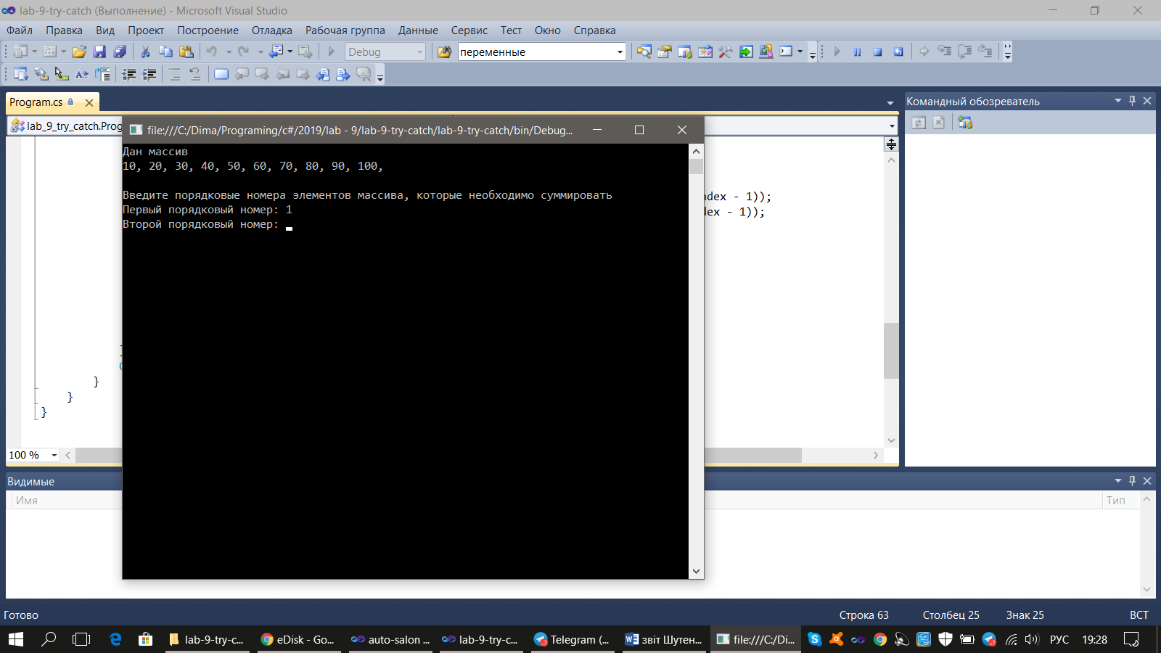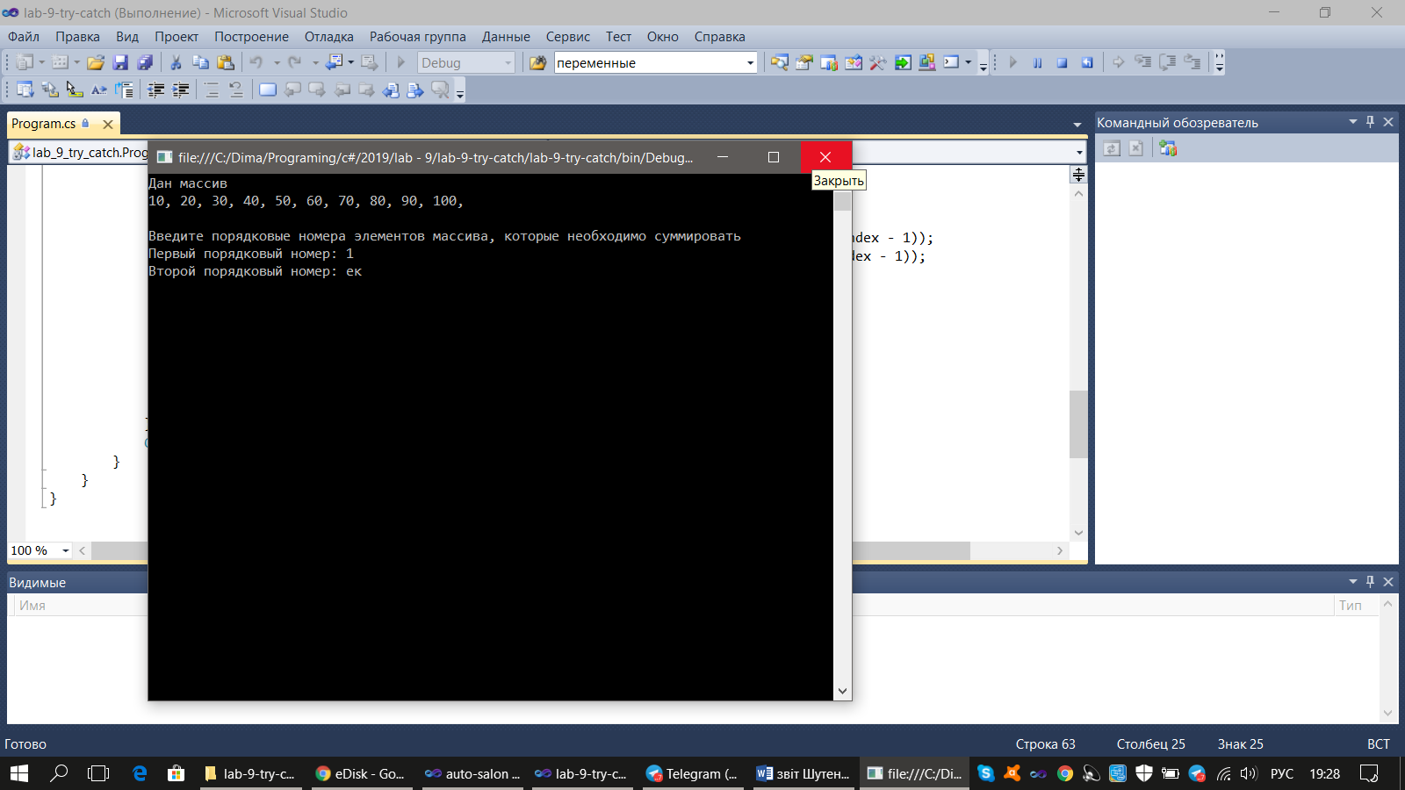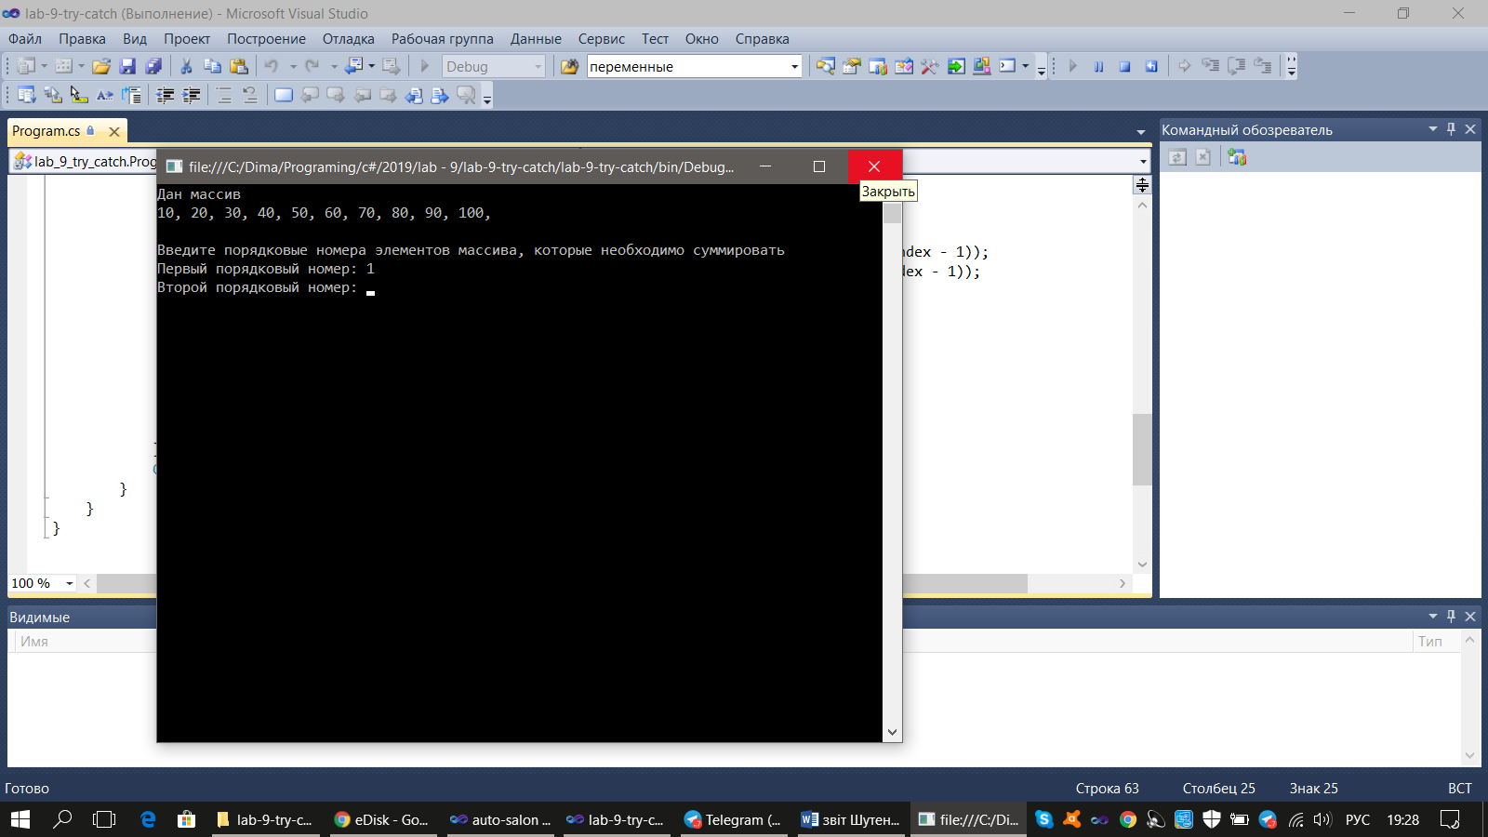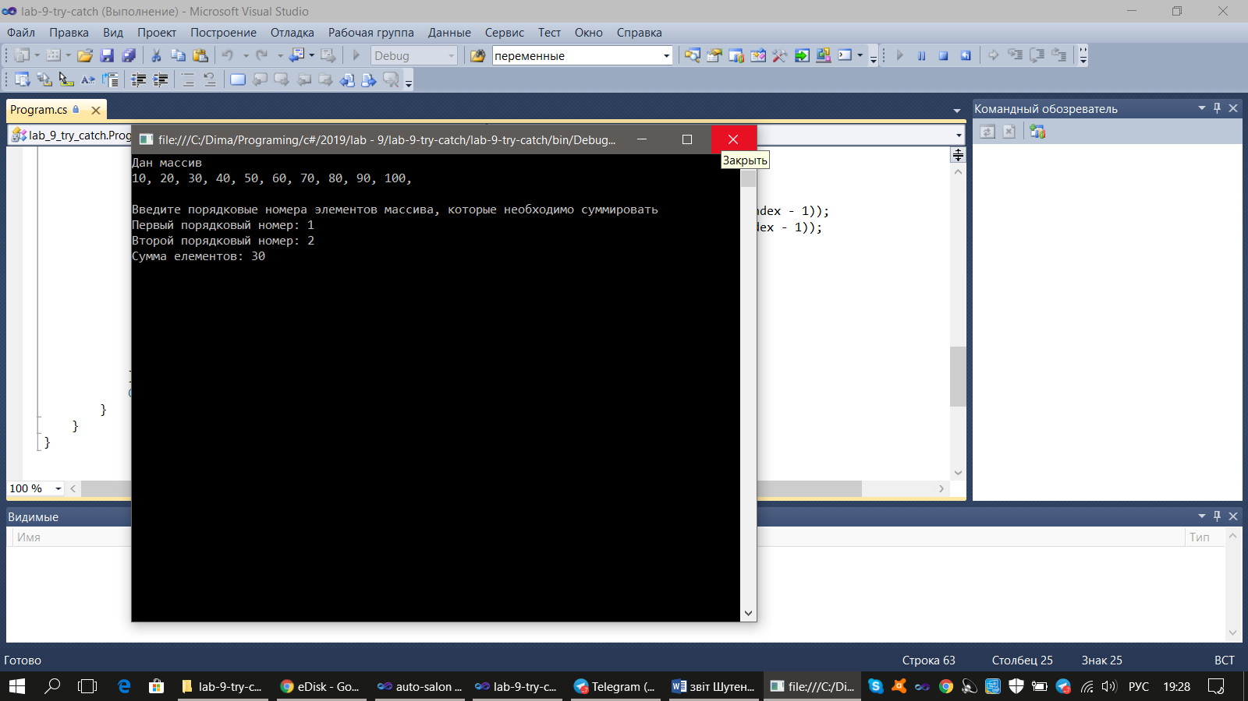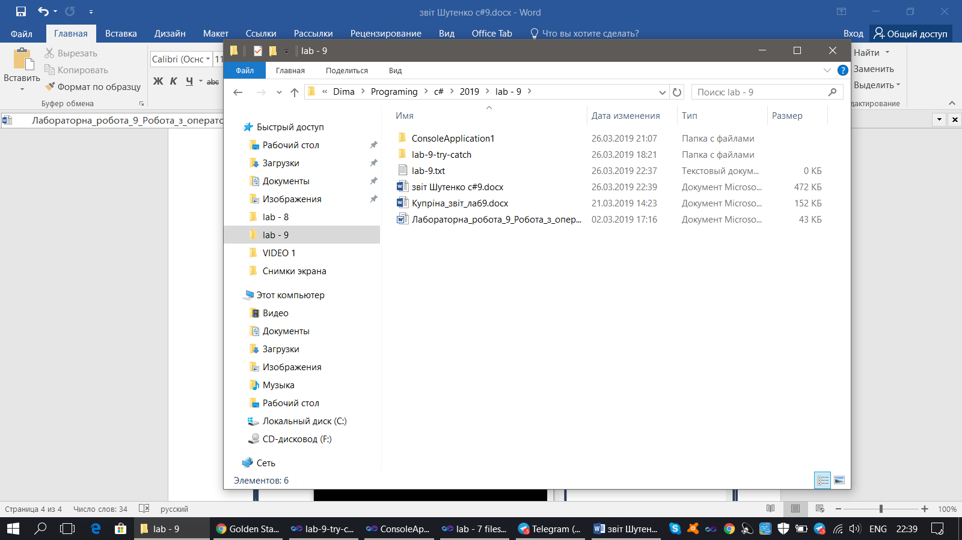

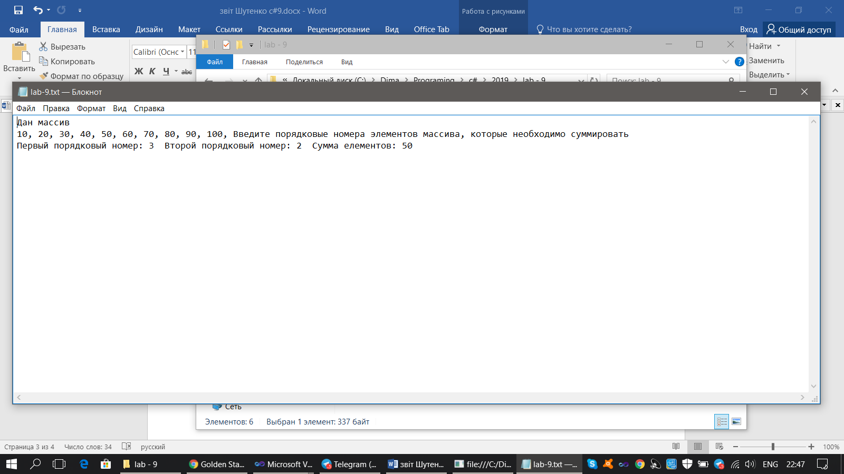

2 завдання

using System;

using System.Collections.Generic;

using System.Linq;

using System.Text;

namespace auto_salon

{

class Program

{

class Car

{

public string Model;

public int Price;

public int Year;

public string Color;

public string Type;

public Car()

{

}

public Car(string model, int price,int year, string color, string type )

{

Model = model;

Price = price;

Year = year;

Color = color;

Type = type;

}

public void CarInfo()

{

Console.WriteLine("\nАвтомобиль {0} за {1} грн: {2} годa выпуска, {3} цвет, тип кузова: {4}", Model, Price, Year, Color, Type);

}

}

/*

* public static void CarsInfo(Car []cars)

{

foreach( Car car in cars)

Console.WriteLine("\nАвтомобиль {0} за {1} грн: {2} годa выпуска, {3} цвет, тип кузова: {4}", car.Model, car.Price, car.Year, car.Color, car.Type);

}

*/

/*

public static void BiggestPrice(int price , Car [] cars)

{

foreach (Car car in cars)

{

if (car.Price > price)

price = car.Price;

}

Console.WriteLine("Самый дорогой автомобиль:" + price);

}

*/

static void Main(string[] args)

{

Console.OutputEncoding = Encoding.UTF8;

Car[] Cars = new Car[5];

int Price = 0;

int Year = 0;

int BiggestPrice = 0;

string Color, Type, answer;

while (true)

{

for (int i = 0; i < 5; i++)

{

Console.Write("\nВведите модель автомобиля: ");

string Model = Convert.ToString(Console.ReadLine());

while (true)

{

Console.Write("Введите цену автомобиля " + Model + ": ");

try

{

Price = Convert.ToInt32(Console.ReadLine());

break;

}

catch (Exception ex)

{

Console.WriteLine(ex.Message + "Попробуйте еще раз");

}

}

while (true)

{

Console.Write("Введите год выпуска автомобиля " + Model + ": ");

try

{

Year = Convert.ToInt32(Console.ReadLine());

break;

}

catch (Exception ex)

{

Console.WriteLine(ex.Message + "Попробуйте еще раз");

}

}

Console.Write("Введите цвет автомобиля " + Model + ": ");

Color = Convert.ToString(Console.ReadLine());

Console.Write("Введите тип автомобиля " + Model + ": ");

Type = Convert.ToString(Console.ReadLine());

Cars[i] = new Car(Model, Price, Year, Color, Type);

Cars[i].CarInfo();

Console.Write("\nЕсли вы хотите ввести еще один автомобиль, нажмите Enter. Или напишите нет ");

answer = Convert.ToString(Console.ReadLine()).ToLower();

if (answer == "ytn" || answer == "нет")

break;

}

break;

}

Console.Write("\n\nПредлагаем Вам вывести все автомобили изготовлены после определенного года. Введите год: ");

Year = Convert.ToInt32(Console.ReadLine());

try

{

foreach (Car car in Cars)

{

if (car.Year >= Year)

car.CarInfo();

}

}

catch (NullReferenceException)

{

}

finally

{

Console.WriteLine("\nБольше автомобилей по вашему запросу нет");

}

while (true)

{

Console.WriteLine("\n\nХотите вывести Ваш автопарк? (да/нет) ");

answer = Convert.ToString(Console.ReadLine()).ToLower();

if (answer == "lf" || answer == "да")

{

try

{

foreach (Car car in Cars)

car.CarInfo();

}

catch (NullReferenceException)

{

}

break;

}

else if (answer == "ytn" || answer == "нет")

{

Console.Write("Нажмите любую клавишу...");

Console.ReadKey();

break;

}

else

Console.WriteLine("Мы Вас не поняли, попробуйте еще раз");

}

while (true)

{

Console.WriteLine("\n\nХотите вывести все машины зеленого цвета? (да/нет) ");

answer = Convert.ToString(Console.ReadLine()).ToLower();

if (answer == "lf" || answer == "да")

{

try

{

foreach (Car car in Cars)

{

if (car.Color == "зеленый" || car.Color == "ptktysq" || car.Color == "green" || car.Color == "зеленій")

car.CarInfo();

}

}

catch (NullReferenceException)

{

}

break;

}

else if (answer == "ytn" || answer == "нет")

{

Console.Write("Нажмите любую клавишу...");

Console.ReadKey();

break;

}

else

Console.WriteLine("Мы Вас не поняли, попробуйте еще раз");

}

while(true)

{

Console.Write("Хотите вывести самый дорогой автомобиль? (да/нет) ");

answer = Convert.ToString(Console.ReadLine());

if (answer == "lf" || answer == "да")

{

Car TheMostExpensiveCar = new Car();

foreach (Car car in Cars)

{

try

{

if (car.Price >= BiggestPrice)

{

BiggestPrice = car.Price;

TheMostExpensiveCar = car;

}

}

catch (NullReferenceException)

{

}

}

Console.WriteLine("Самый дорогой автомобиль: ");

TheMostExpensiveCar.CarInfo();

break;

}

else if (answer == "ytn" || answer == "нет")

{

Console.Write("Нажмите любую клавишу...");

Console.ReadKey();

break;

}

else

Console.WriteLine("Мы Вас не поняли, попробуйте еще раз");

}

Console.ReadKey();

}

}

}

